РЕГЛАМЕНТ СОРЕВНОВАНИЙ РОБОТОВ
"КАНАТ"
1.0 от 30.06.2009 г.
Идея соревнования и регламент: myROBOT.ru

1. Условия состязания

1.Робот должен самостоятельно подъехать к вертикально висящему канату и подняться по нему на высоту 1 метр за минимальное время.
2.Время движения измеряется с момента старта робота до момента, когда нижняя часть робота достигла высоты 1 метр.
3.Робот должен оставаться на высоте 1 метр минимум 3 секунды.
4.Во время проведения состязания участники команд не должны касаться роботов.
5.Максимальное время проведения соревнования - 3 минуты.

2. Игровое поле
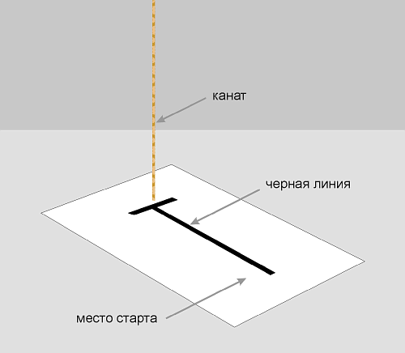

1.Игровое поле представляет собой белую прямоугольную площадку.
2.От места старта к канату проходит прямая черная линия шириной 5 см и длиной 100 см.
3.Основная линия заканчивается перпендикулярной Т-образной линией шириной 5 см и длиной 30 см.
4.Канат подвешивается над точкой пересечения линий.
5.Нижний конец каната должен находиться не выше чем в 3 см от поверхности игрового поля.
6.Канат. Участникам на выбор предоставляются стандартные джутовые (пеньковые) витые канаты диаметром от 7 до 12 мм.
7.Длина каната - 150 см.

3. Робот

1.Робот должен быть полностью автономным.
Все элементы конструкции, включая питание, должны находиться непосредственно на самом роботе.
2.Масса робота не должна превышать 5 кг.
3.Максимальная ширина робота 30 см, длина 30 см, высота 30 см.

4. Состязание

1.Перед началом состязания робот должен находиться в месте старта на черной линии, идущей по направлению к канату.
2.На подготовку робота отводится не более 2-х минут.
3.В случае, если робот падает с каната, засчитывается максимальная преодоленная высота (от игрового поля до нижней части робота).

5. Правила отбора победителей

1.На прохождение дистанции каждой команде дается не менее двух попыток (точное число определяется судейской коллегией в день проведения соревнований).
2.В зачет принимается лучшее время из попыток.
3.Побеждает команда, потратившая на подъем наименьшее время.

